Шичкина Евгения Васильевна
педагог дополнительного образования
ШРР «Филиппок» предмет «Я познаю мир»

Путешествие в страну «Дорожных знаков
Цель: предупреждение травматизма у детей дошкольного возраста на дороге.
Задачи:
- Закрепить в игровой форме у детей знания о правилах дорожного движения, дорожных знаках.
- Повысить у детей дорожную грамотность.
- Закрепить у детей представления о сигналах светофора.
- Способствовать психологическому сближению детей, развитию положительных эмоций.
Ребята, около нашего Дома детского творчества и вашего дома есть дорога, по которой то и дело проезжают разные машины. Но они едут только по проезжей части, рядом с которой есть тротуар. А по тротуару вы с мамой каждое утро идете в детский сад, в школу раннего развития. Расскажите, как вы переходите это опасное расстояние?
Примерные ответы:
— переходить нужно только в определенном месте, где есть светофор или пешеходный переход;
— нельзя бежать через дорогу, перед едущей машиной;
— нужно держать маму за руку
Чтобы быть спокойным за свою жизнь и здоровье, нужно знать правила перехода проезжей части улицы.
Молодцы, ребята! Хорошо справились! А чтобы приступить к следующему заданию, нужно сначала отгадать загадку:
Зорко смотрит постовой
За широкой мостовой.
Как посмотрит красным глазом-
Остановятся все сразу.
А зеленым подмигнет-
И машины и народ
Отправляются вперед! (Светофор)
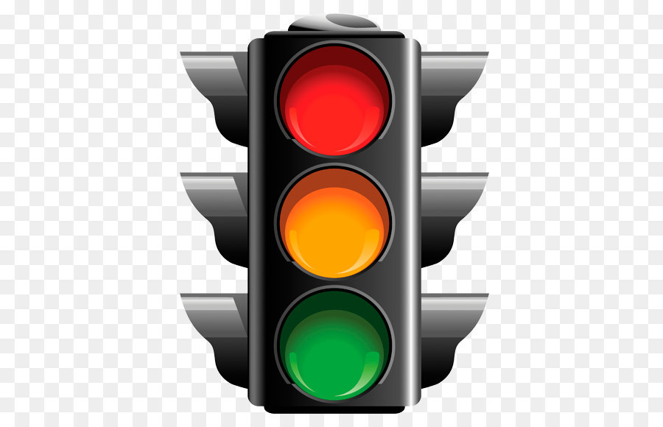
https://youtu.be/kD4PXJJKdJc
Вот я сейчас и проверю, как вы хорошо знаете светофор и умеете различать сигналы светофора.
Игра: «Светофор» (Красный – стоят, желтый – хлопают в ладоши, зеленый топают ногами). Для игры вам необходимо вырезать три круга диаметром 10-15 см и раскрасить их в красный, желтый, зеленый цвет. Как только взрослый показывает круг определенного цвета – ребенок соответственно топает, хлопает или молчит.

Конкурс «Что? Где? Откуда?»
1. Сколько сигналов у светофора? (три)
2. Можно ли начинать переходить улицу на желтый сигнал? (нет)
3. Где должны ходить пешеходы? (по тротуару)
4. Где должны ездить автомобили? (по проезжей части)
5. Где можно ездить на велосипедах? (только на специальных дорожках)
6. Где люди ожидают пассажирский транспорт? (на остановке).
Но только светофор помогает регулировать дорожное движение. У него есть много помощников – ДОРОЖНЫЕ ЗНАКИ.
Презентация «Дорожные знаки». https://yadi.sk/i/HXyIK5jBXm9n-w

Если вы поступаете согласно правилам дорожного движения, то дружно
отвечаете: «Это я, это я, это все мои друзья»
Игра со всеми «Это я! Это я! Это все мои друзья!»
- Кто из вас идет вперед
Только там, где переход? (Дети отвечают)
- Кто летит вперед так скоро,
Что не видит светофора? (Дети молчат)
-Знает кто, что красный свет-
Это значит хода нет (Дети отвечают)
- Кто из вас, идя домой,
Держит путь по мостовой? (Дети молчат)
-Кто из вас в трамвае тесном
Уступает старшим место? (Дети отвечают)
Наши детки хорошо знают правила дорожного движения! Они никогда на попадут в неприятную ситуацию на улице, правда ребята?
На улице будьте внимательны, дети,
Твердо запомните правила эти.
Правила эти помни всегда
Чтоб не случилась с тобою беда.
Осторожно на дороге!
Берегите руки, ноги.
Соблюдайте ПДД,
А иначе быть беде!

ЗАДАНИЕ: составление рассказа о дорожной ситуации по сюжетной картинке.

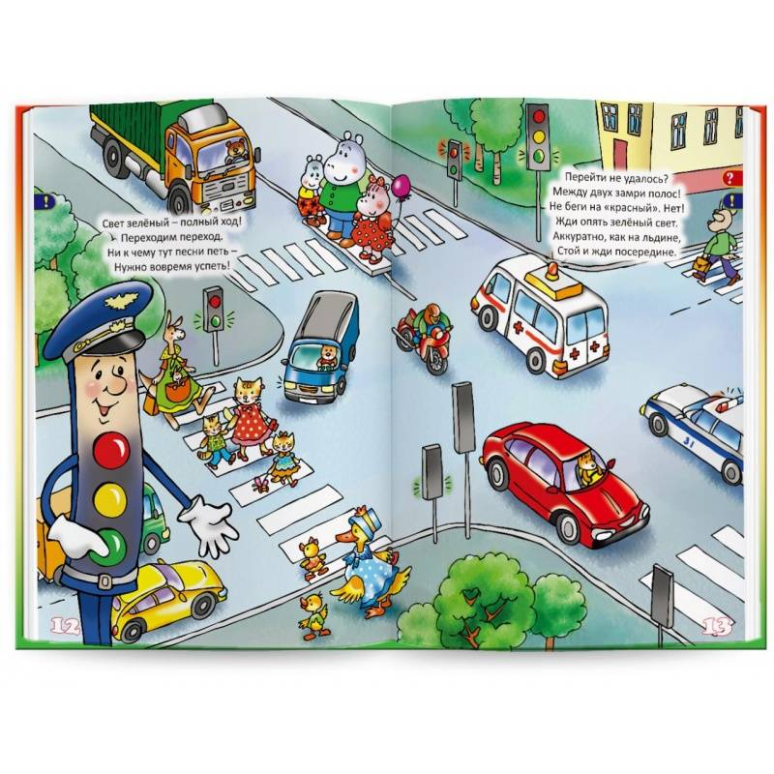или
